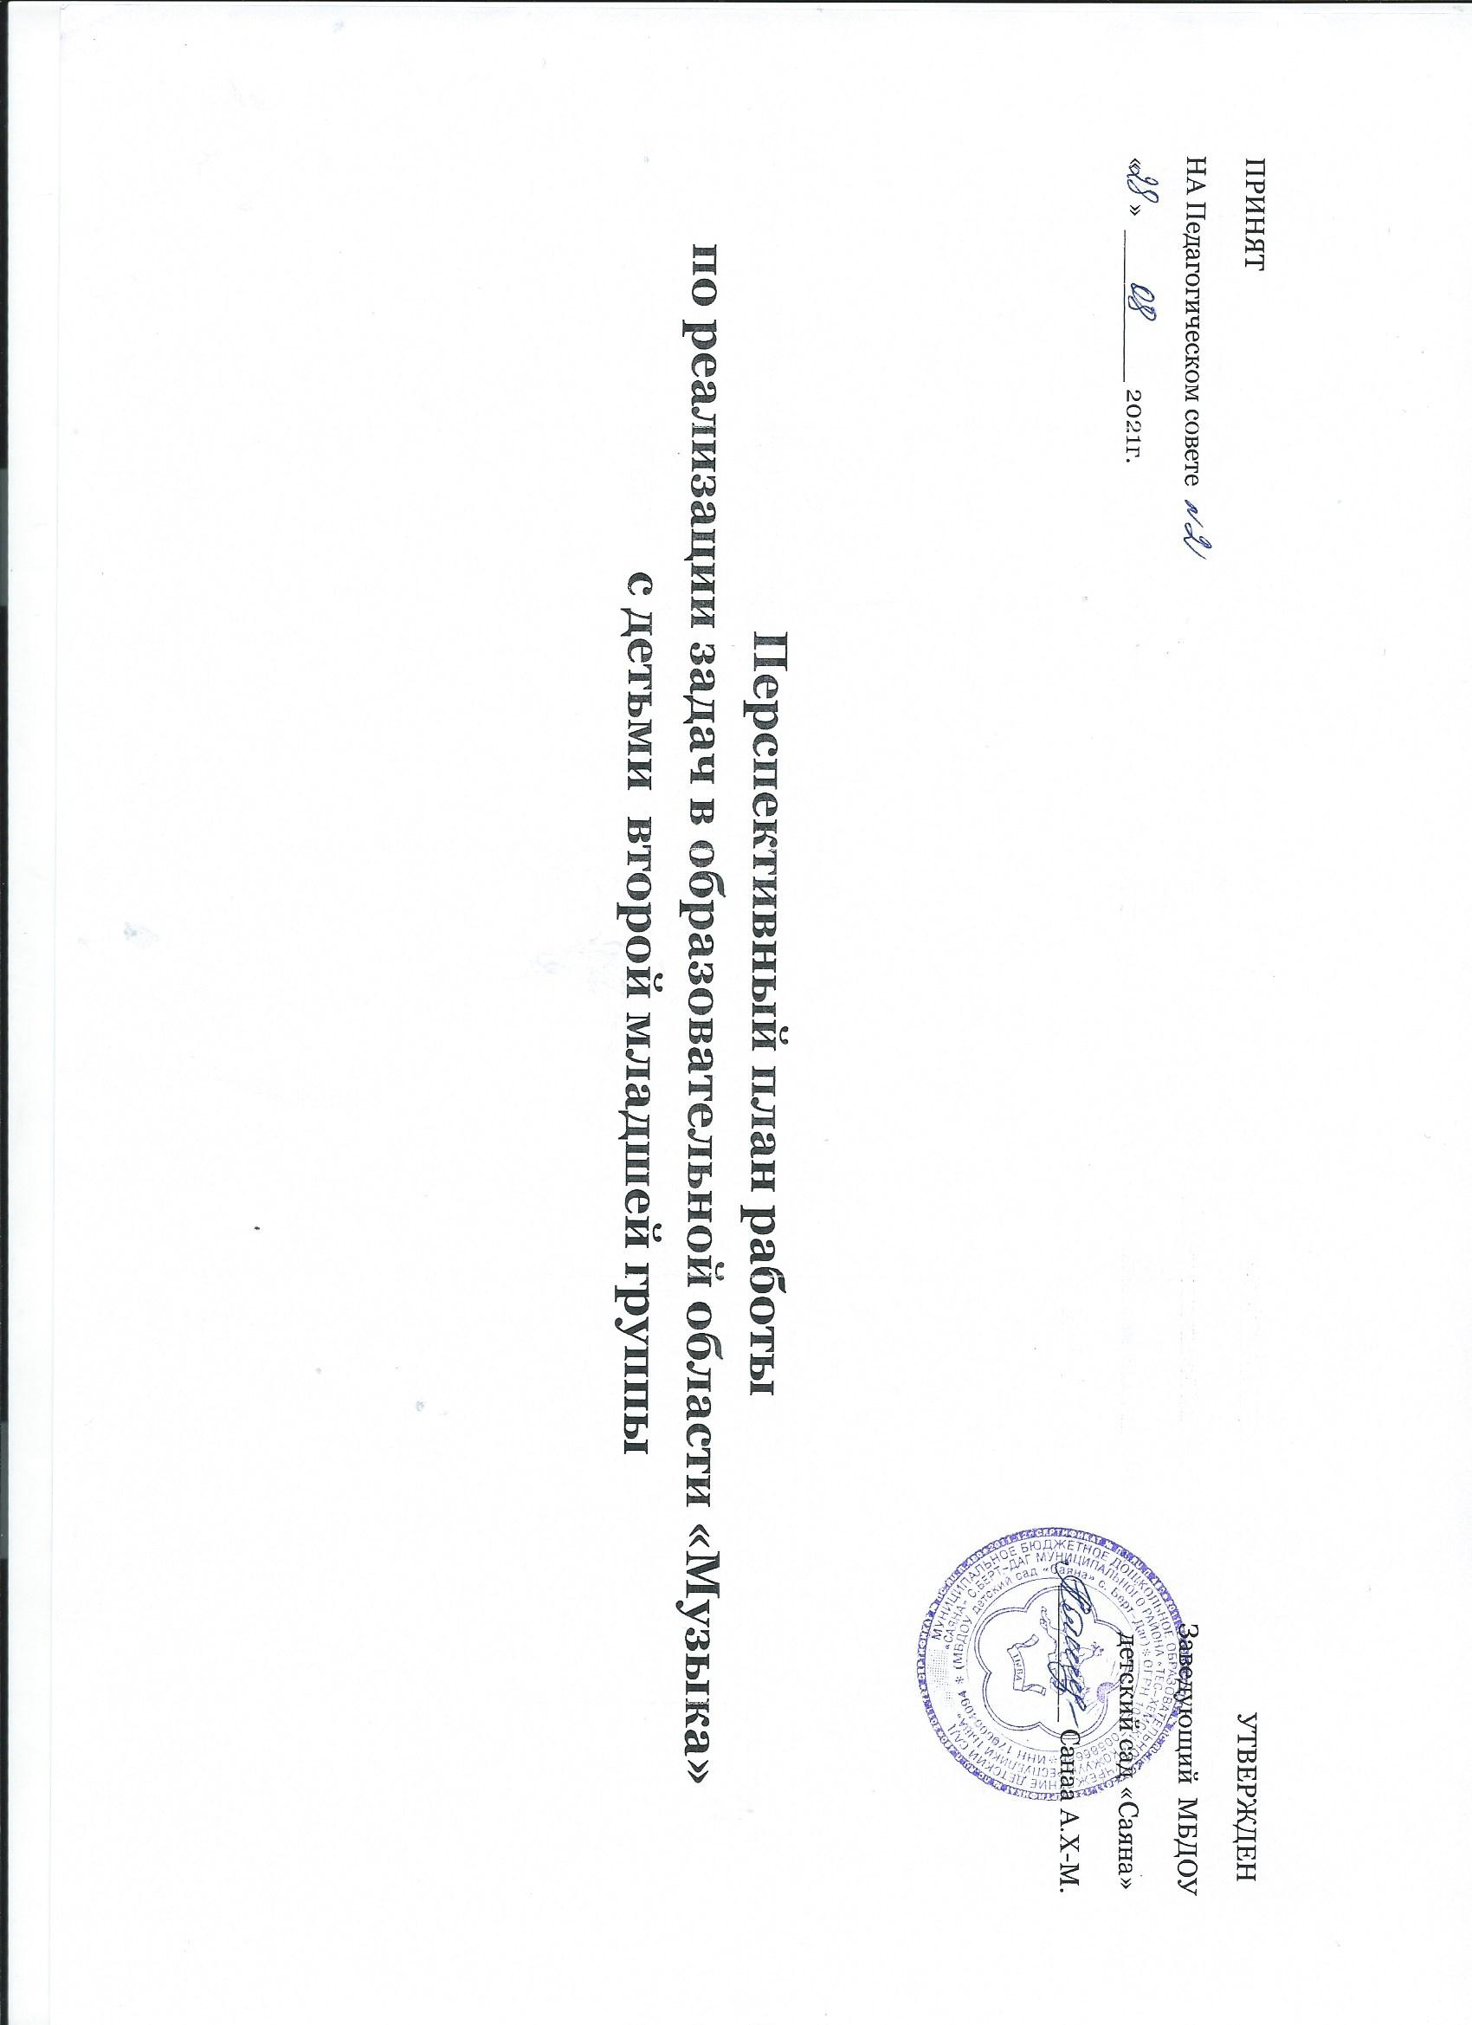
Форма организации музыкальной деятельности | Программные задачи | Репертуар | Тема |  |  |  | Неделя
1 | 2 | 3
I . НООД | СЕНТЯБРЬ
Слушание музыки.  - Восприятие музык.произведений.  - Развитие голоса. | Развивать у детей музыкальную отзывчивость.  Учить различать разное настроение музыки (грустное, веселое, злое).  Воспитывать интерес к классической музыке.  Различать низкие и высокие звуки. | «Весело-грустно» Л.Бетховена, «Болезнь куклы», «Новая кукла» П.Чайковского, «Плакса, резвушка, злюка» Д.Кабалевского  «Бичии чолаачы» м: А.Танова |  |  |  |  | 1  2  3  4
Пение.  - Усвоение песенных навыков. | Учить петь естественным голосом, без выкриков, прислушиваться к пению других детей.  Правильно передавать мелодию, формировать навыки коллективного пения. | «Ходит осень», «Танец мухоморчиков», «Танец огурчиков» Т.Ломовой
Музыкально-ритмические движения.  - Упражнения.  - Пляски.  - Игры. | Упражнять детей в бодрой ходьбе, легком беге, мягких прыжках и приседаниях.  Приучать детей танцевать в парах, не терять партнера на протяжении танца.  Воспитывать коммуникативные качества у детей.  Доставлять радость от игры.  Развивать ловкость, смекалку. | «Марш» М.Журбина, «Пружинка» Е.Гнесиной, «Легкий бег в парах» В.Сметаны.  «Колобок» р.н.м.; «Танец с листочками» А.Филиппенко  «Дождик» Н.Луконина, «Жмурки с Мишкой» Ф.Флотова
II. Самостоятельная музыкальная деятельность | Использовать попевки вне занятий. | «Колыбельная для куколки» М.Красева
III. Праздники и развлечения | Воспитывать эстетический вкус, создавать радостную атмосферу. | Вечер игр «Петрушка – веселая игрушка»
 | ОКТЯБРЬ |  |  | Тема |  | Неделя
I . НООД  Слушание музыки.  - Восприятие музык.произведений.  - Упражнения для развития голоса  и слуха. | Продолжать развивать у детей музыкальное восприятие, отзывчивость на музыку разного характера.  Учить воспринимать и определять веселые и грустные произвед-я.  Знакомить с произведениями П.Чайковского, Д.Кабалевского.  Учить различать динамику (тихое и громкое звучание). | «Бичии чолаачы» м.Д.Шактара, «Игра в лошадки» П.Чайковского,  «Верхом на лошадке» А.Гречанинова  «Тихие и громкие звоночки» муз. Р Рустамова, сл. Ю.Островского. |  |  |  | 1  2  3  4
Пение.  - Усвоение песенных навыков. | Формировать навыки пения без напряжения, крика.  Учить правильно передавать мелодию, сохранять интонацию. | «Ходит осень»,  «Дождик», р.н.м., обработка Т.Попатенко.  (+ репертуар сентября).
Музыкально-ритмические движения.  - Упражнения.  - Пляски.  - Игры. | Упражнять детей в бодром шаге, легком беге с листочками.  Учить образовывать и держать круг.  Различать контрастную двухчастную форму, менять движения с помощью взрослых.  Приучать детей танцевать в парах, не терять партнера.  Учить ориентироваться в пространстве, реагировать на смену музыки.  Учить играть, используя навыки пения. | «Ножками затопали» М.Раухвергера;  «Кылаштаал маннаал» м.А.Танова  «Колобок» р.н.м.;  «Танец с листочками» А.Филиппенко.  «Мишка» М.Раухвергера, «Дети и волк» М.Красева
II. Самостоятельная музыкальная деятельность | Вызывать желание применять музыкальный опыт вне музыкальных занятий. | «Кукла танцует и поет»
III. Праздники и развлечения | Создавать атмосферу радости, воспитывать эстетический вкус. Вызывать желание участвовать в праздничном действии. | «День матери».
 | НОЯБРЬ |  |  |  | Тема |  |  | Неделя
I . НООД  Слушание музыки.  - Восприятие музык.произведений.  - Упражнения для развития голоса и слуха. | Воспитывать эмоциональную отзывчивость на музыку разного характера.  Учить различать жанры (песня, танец, марш).  Накапливать багаж музыкальных впечатлений, опыт восприятия музыки.  Узнавать знакомые произведения.  Различать высокое и низкое звучание. | Русские народные колыбельные песни. «Камаринская», р.н.п.; «Колыбельная» В.Моцарта,  «Марш» П.Чайковского,  «Чей домик?», муз. Е.Тиличеевой, сл. Ю.Островского;  «Кылаштаал маннаал» м.А.Танова |  |  |  |  |  | 1  2  3  4
Пение.  - Усвоение песенных навыков. | Продолжить формировать навыки пения без напряжения, крика.  Учить правильно передавать мелодию, сохранять интонацию. Петь слитно, слушать пение других детей. | «Новый год», муз. Ю.Слонова, сл. И.Михайловой; «Наступил новый год», «Дед Мороз», муз. А.Филиппенко, сл. Т.Волгиной. |  |  |  |  |  | 1  2  3  4
Музыкально-ритмические движения.  - Упражнения.  - Пляски.  - Игры. | Упражнять детей в различных видах ходьбы, привыкать выполнять движения в парах.  Выполнять движения неторопливо, в темпе музыки.  Учить танцевать без суеты, слушать музыку, удерживать пару в течение танца.  Приучать мальчиков приглашать девочек и провожать после танца.  Учить быстро реагировать на смену частей музыки сменой движений.  Развивать ловкость, подвижность, пластичность. | «Погуляем» Т.Ломовой, «Ритмичные хлопки» В.Герчик, «Кружение в парах» Т.Вилькорейской; «Элементы парного танца», р.н.м., обработка М.Раухвергера.  «Раз, два, хлоп в ладоши» латв.н.полька; «Пляска с сосульками», укр.н.м., обработка М.Раухвергера.  «Игра погремушками», «Солнышко и дождик», муз. М.Раухвергера,сл. А.Барто. |  |  |  |  |  | 1  2  3  4
II. Самостоятельная муз. деятельность | Ориентироваться в различных свойствах звука. | «Игра с большой и маленькой мячом».
III. Праздники и развлечения | Доставлять эстетическое наслаждение.  Воспитывать культуру поведения при исполнении танцевальных ном еров. | «Золотая осень»

